城市设计学院绩效考核系统
操作及流程说明

新版绩效考核系统是根据2016年学院《全员聘用制实施方案》的考核标准开发的，新增了部分功能，并把老系统的历史数据导入了新系统，更加灵活方便。
- 登录操作
△用户名：工号 原始密码：abc@123，登录后可以修改自己密码。
（请修改密码后记录下来，以备忘记时查找）
△登录网址：http://sud.whu.edu.cn/pmsprj
△请使用谷歌、QQ、搜狗浏览器
△登录后界面左边的导航：

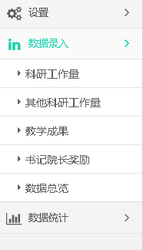

- 录入科研工作量信息
- 科研项目经费录入
登录后点击“科研项目经费”，打开的页面如下：
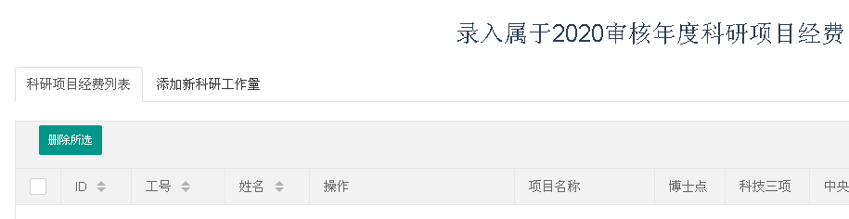
点击“添加科研工作量”，根据打开的页面提示录入相关信息，如下图：
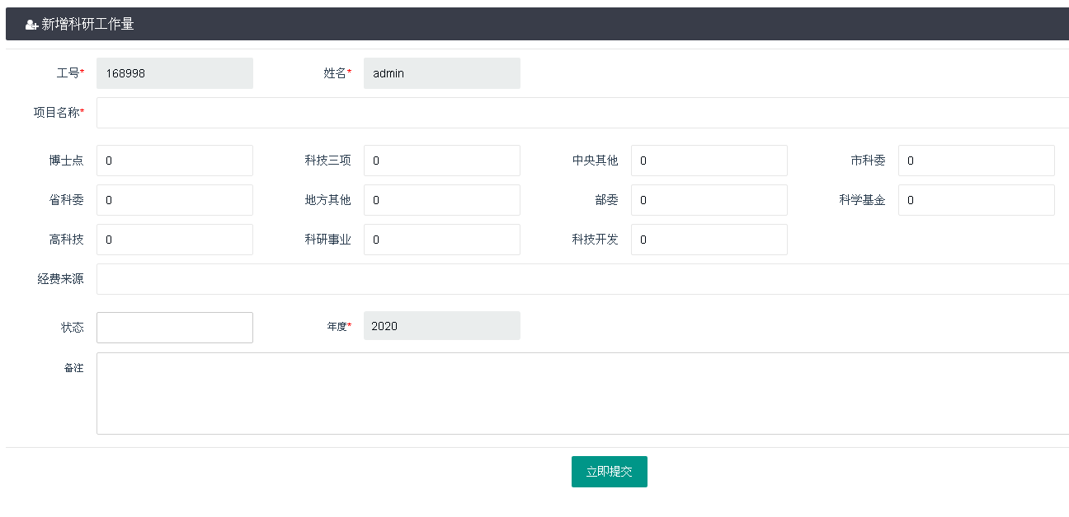
在对应项目那里录入到账金额，单位是：万元。检查录入信息正确后点击“立即提交”按钮即可。

- 录入期刊论文
登录后点击“科研工作量”，选择分类为“科研工作量”—选择“期刊论文”，选择论文种类，然后点击“我要添加”，在打开的页面中根据字面提示录入相应信息，选择上传附件（注意文件格式，有的要求PDF，有的要求RAR/ZIP），然后点击“立刻提交”。
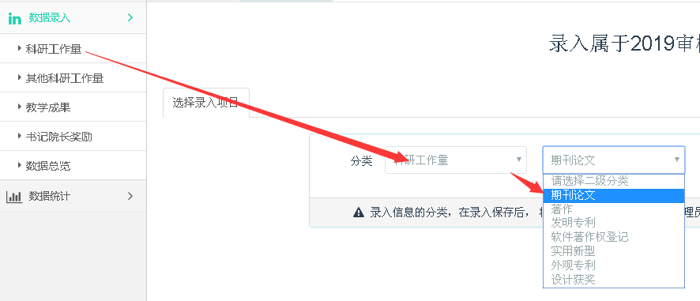
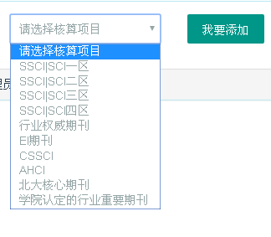
- 其它科研工作量录入
登录后点击“科研工作量”，选择分类为“科研工作量”。出版著作、发明专利、软件著作权登记、实用新型专利、外观专利、设计获奖的录入操作同上。

- 教学成果录入
点击“教学成果”，选中“教学成果”分类，再选择二级分类：获批教学研究项目、出版教材、参加国家级专业协会或学会年会、参加国际会议、专业指导委员会年会。再选择项目。然后点击“我要添加”，根据打开页面的提示录入相关信息，上传压缩文件，最后点击“立刻提交”。
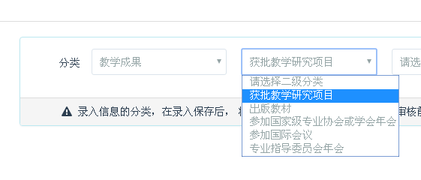
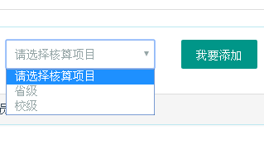
- 书记院长奖励录入
具体操作同上。
- 数据总览
点击“数据总览”后，能够查看自己的所有工作量信息。
- 数据统计
点击“数据统计”—“绩点分类明细表”，点击“开始计算”，会把个人的全部工作量显示出来，包括绩点。
点击“数据统计”—“业绩统计表”，选择时间段，点击“开始计算”，会把某某年—某某年的个人工作量业绩汇总显示出来。点击个人姓名后显示详细信息。主要用于聘期考核业绩统计。
- 个人绩点确认
接到对应负责人审核完毕通知后，教师个人要登录系统确认个人绩点。操作如下：在每条工作量的右边有个确认按钮，点击变成通过即可。
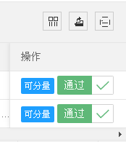
- 分课时
在每条教学工作量的右边有个“分量”的按钮，点击后勾选目标教师，录入要分出去的课时数量，然后点击“确认”，课时就会直接分出去。如果要分指导的博士生或研究生，就输入分出去的人数即可。
- 申诉
申诉的操作步骤是：数据总览--点开具体工作项--点申诉与交流--录入申诉内容--点击提交；回头也在这里查看主管人员的回复内容。

- 其它说明
- 教学工作量全部由行政人员后台导入，不需要教师手工录入；
- 绩效考核系统在规定的时间段内开放，在登录界面有开放时间段显示，到期自动关闭，所以请老师们尽快完成自己工作量的信息录入。
- 流程：教师录入工作量(管理人员导入工作量)-->对应的管理人员审核-->个人逐项确认工作量-->绩点生效。
- 工作量对应负责人如下（遇到问题请联系对应负责人）：
肖俊：负责全员聘用考核工作和行政人员考核
欧阳玉：负责本科生教学工作量考核工作
段鹏：负责科研工作量考核（包括获奖）
钟佳其：负责研究生教学工作量考核
汪正慧：负责教改项目考核
陈彩章：负责工作室考核和2020年度绩点汇总
白云峰：负责技术支持和技术服务
- 只需要录入2020年的工作量信息。

